Приложение № 2
к Проекту договора № ______________
от «___» ____________ 2026 г.

ТЕХНИЧЕСКОЕ ЗАДАНИЕ
Место поставки: Ленинградская область, Всеволожский район, г. Всеволожск, ул. Шишканя, дом 1
СВЕДЕНИЯ О ФУНКЦИОНАЛЬНЫХ, ТЕХНИЧЕСКИХ И КАЧЕСТВЕННЫХ ХАРАКТЕРИСТИКАХ ТОВАРА, ЭКСПЛУАТАЦИОННЫХ ХАРАКТЕРИСТИКАХ ТОВАРА (ПРИ НЕОБХОДИМОСТИ), РАЗМЕРЕ, УПАКОВКЕ, ОТГРУЗКЕ ТОВАРА И ИНЫЕ СВЕДЕНИЯ О ТОВАРЕ, ПРЕДСТАВЛЕНИЕ КОТОРЫХ ПРЕДУСМОТРЕНО ДОКУМЕНТАЦИЕЙ О ЗАКУПКЕ:
№ п/п | Перечень поставляемых товаров, работ, услуг. Наименование, описание и изображение | Характеристики | К-во
1 | Кронштейн универсальный потолочный для проектора Wize WPC-B 61-96cм,до12кг  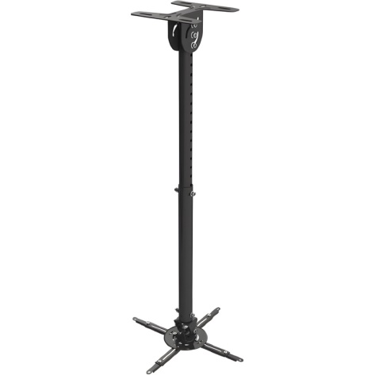 | Вид: потолочный  Максимальная нагрузка по весу: 12 кг  Угол наклона: 15 град  Угол поворота: 15 град  Длина/высота штанги: 96 см  Цвет корпуса: чёрный | 3 шт.
2 | Проектор Acer X1228H, DLP 3D, XGA, 4500Lm, 20000/1, HDMI (MR.JTHCD.001)  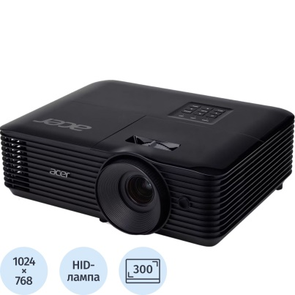 | Тип объектива: среднефокусный  Класс: стационарный  Технология проецирования: DLP  Разрешение матрицы: 1024x768  Максимальное разрешение: 1920x1200  Соотношение сторон: 4:3  Максимальная частота кадров: 120 Гц  Световой поток: 4500 лм  Контрастность: 20000:1  Источник света: HID - лампа  Трапецеидальная коррекция: вертикальная  Проекционное расстояние: 1-11.8 м  Проекционный коэффициент: 1.94-2.16:1  Размер проекции по диагонали мин/макс: 23/300 дюймов  Оптическое увеличение (Zoom): 1.1  Беспроводные интерфейсы: IR-порт  Мощность лампы: 220 Вт  Количество ламп: 1 шт.  Ресурс лампы в стандартном режиме: 6000 час  Ресурс лампы в эко-режиме: 10000 час  Поддержка 3D: да  Поддержка HDR: да  Динамики: 1x3 Вт  Пульт ДУ: в комплекте  Подвесное крепление: да  Количество USB-портов: 1 шт.  VGA вход: 1  VGA выход: 1  RS-232: да  MiniJack: 2  Композитный интерфейс: да  Цвет: чёрный  Максимальный уровень шума: 32 дБ  Ширина, мм: 313  Глубина, мм: 240  Высота, мм: 114  Вес, кг: 2.7 | 3 шт.
3 | Экран Cactus WallExpert CS-PSWE-220x165-WT, 4:3/наст.-потол./рулонный/бел  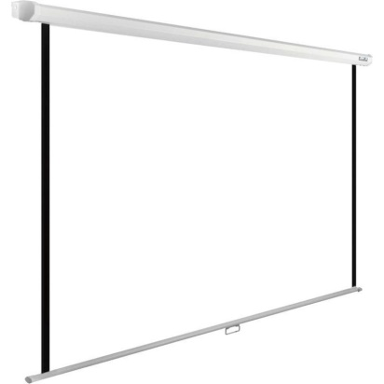 | Тип установки: настенный, потолочный  Тип экрана: рулонный  Размер рабочей поверхности: 214x160.5 см  Размер полотна: 233.8x7.2x9 см  Диагональ: 108 дюймов (274.3 см)  Угол обзора экрана: 160 град  Соотношение сторон: 4:3  Покрытие: matte white  Цвет корпуса: белый  Вес, кг: 10.46 | 3 шт.
4 | Кабель ExeGate UTP4-C5e-CU-S24-IN-PVC-GY-305-FLUKE UTP кат.5e <EX256748RUS  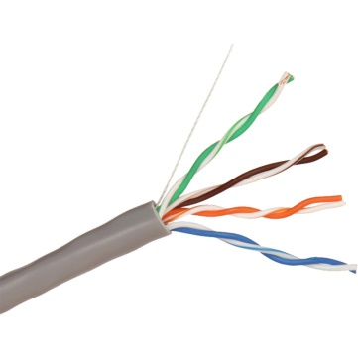 | Тип кабеля: витая пара  Длина кабеля: 305 метр  Категория: 5e  Количество жил: 8  Вид жилы: однопроволочная  Сечение жилы: 24 AWG  Материал жилы: медь  Экранирование: UTP  Материал изоляции: ПВХ  Цвет внешней поверхности: серый | 1 шт.
5 | Кабель HDMI ExeGate EX-CC-HDMI-10.0 (19M/19M, 10м, v1.4b, )  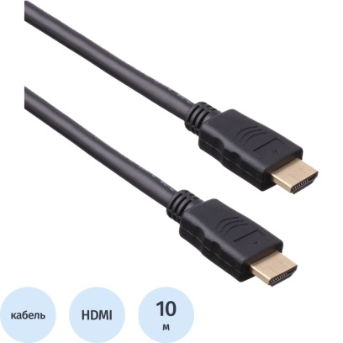 | Тип: кабель  Разъем: HDMI  Разъем 2: HDMI (штекер)  Передача сигнала: двунаправленная  Длина кабеля: 10 метр  Поддержка 4К: да  Версия HDMI: 1.4  Максимальное разрешение видео: 1920x1080  Частота кадров при максимальном разрешении: 120 Гц  Назначение кабеля: передача аудио/видео сигналов  Материал оплетки: ПВХ  Цвет: чёрный | 3 шт.
Итого: Всего наименований 1, на сумму 192 230,00 руб. (Сто девяносто две тысячи двести тридцать) рублей 00 копеек, в том числе налог на добавленную стоимость (далее – НДС) по налоговой ставке __%/без НДС. Условия об НДС.

ЗАКАЗЧИК: | ПОСТАВЩИК:
  Директор  ГАПОУ ЛО «ВТОТ»  ________________/Еременко Ю. В./  М.П.  Электронная подпись  «____»________________ 2026 года | ________________/____________/  М.П.  Электронная подпись  «____»________________ 2025 года
  ________________/______________/
  М.П.
  Электронная подпись
  «____»________________ 2026 года

Заполняется в соответствии с информацией о системе налогообложения лица, с которым заключается Договор

